Географическое положение Африки
Цель урока: сформировать у учащихся умения определять физико-географическое
положение материка.
Задачи урока:
Образовательные:
- Познакомить учащихся с планом характеристики материка;
- Способствовать усвоению приема характеристики материка;
- Раскрыть приемы определения ГП материк
- Способствовать изучению особенностей ГП Африки и их влияние на природу материка
Развивающие:
- Развивать практические умения работать с картой, с интерактивной доской, определять географические координаты
Воспитательные:
- Создать условия для воспитания у учащихся силы духа, ответственности, физического совершенствования на примере, мужества путешественников и исследователей континента.
Оборудование Карта полушарий и физическая карта Африки, атласы, контурные, ментальные карты, картины с изображением африканских ландшафтов и народов Африки.
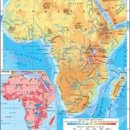

Тип урока: Изучение нового материала

Эпиграф
Сердце Африки пенья полно и пыланья,
И я знаю что, если мы видим порой
Сны, которым найти не умеем названья,
Это ветер приносит их, Африка, твой!

1.Крайние точки материка:
Крайняя северная точка – м. Рас-Энгела (Бен-Секка, Эль-Абьяд) – 37⁰с.ш., 11⁰в.д.
Крайняя южная точка – м. Игольный - 35⁰ю.ш., 20⁰в.д.
Крайняя восточ. точка - м. Рас - Хафун - 51⁰ в.д. 10⁰ с.ш.
Крайняя запад. точка - м. Альмади - 18⁰ з.д. 15⁰ с.ш.
Расстояние с севера на юг: в градусах - 37⁰ + 35⁰ =72,⁰
в км – 72⁰ * 111 = 7992 км
Расстояние с запада на восток: в градусах 16⁰+ 37 ⁰= 53 ⁰
в км - 53 ⁰ * 102,5=5432,5 км
Матеpик пpотянулся с севеpа на юг (от мыса Бен-Секка до мыса Игольный) почти на 8 тыс. км. Шиpина Афpики на севеpе (от мыса Альмади до мыса Рас-
Хафун) 7,5 тыс. км, а на юге — около 3,1 тыс. км

2.Океаны омывающие материк:
Африку омывают Атлантический океан с Гвинейским заливом, Средиземное море, Индийский океан и Красное море. Афpика отделена от Евpопы узким Гибpалтаpским пpоливом (наименьшая шиpина — 14 км) и соединена с Азией Суэцким пеpешейком (120 км).

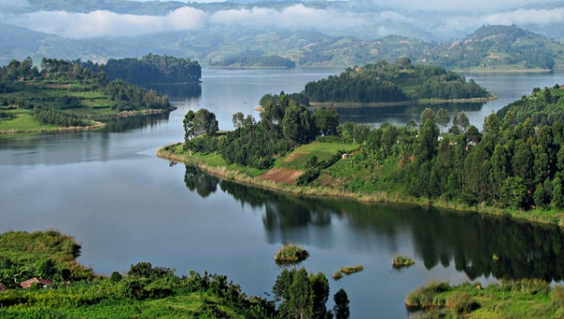

3.Географическое положение и история исследования. Африка – второй по размерам (после Евразии) континент планеты. Экватор пересекает его почти посередине, поэтому почти весь материк лежит между тропиками.
Большая часть Африки расположена в экваториальном, субэкваториальных и тропических климатических поясах, лишь северные и южные его окраины заходят в субтропический пояс. Начальный меридиан проходит через западную часть Африки, однако сам материк целиком лежит в Восточном полушарии. Особенностью конфигурации материка является расширенная его северная часть (протяженностью с запада на восток на 7500 км) и суженная почти в 2 раза южная часть.
Континент омывается водами Атлантического и Индийского океанов и их морями, от Европы отделен Гибралтарским проливом. Сухопутная связь Африки с Евразией была нарушена построенным в 1869 году, Суэцким каналом. Береговая линия изрезана слабо. Выделяются полуостров Сомали и большой Гвинейский залив. Близ Африки расположен остров Мадагаскар и множество архипелагов – Канарские, Зеленого мыса и др.
Слово Африка, как полагают ученые, происходит от названия берберского племени афригии, которое жило на севере материка. Краткие сведения из истории открытий и исследования. Северные берега Африки были достаточно хорошо изучены народам Древней Греций и Финикии. Сведения о природе и населении континента накапливались и переходили от египтян и финикийцев к грекам и римлянам, от арабов к европейцам. Для европейской географии настоящие исследования Африки связаны с эпохой Великих географических открытий.
В начале XV веке португальскими мореплавателями, которые искали морской путь в Индию, был проложен путь вдоль западных берегов материка и найден выход в Индийский океан. В 1497 – 1498 годы караван судов под руководством Васко да Гама на пути в Индию обогнул континент и вышел из Атлантического океана в Индийский. Таким образом был завершен поиск морского пути из Европы в Индию. С XVI века европейские работорговцы начали вывозить рабов в Америку. В конце XVIII и начале XIX веков усиленный интерес к исследованию Африки стали проявлять европейские страны. Разные цели вели путешественников в дорогу – не только научные, сколько военно-стратегические и колониальные.
Из исследователей Африки наиболее известны английский путешественник Д. Ливингстон, Шотландец М. Парк, немец Г. Барт, американский путешественник Г. Стэнли и др. Они изучали внутренние области материка, проникая туда по рекам, искали их истоки, описывали озера, щедрую природу и население континента. Привлекла Африка и русских путешественников. Среди них наиболее известны: В. В. Юнкер, Е. П. Ковалевский, А. В. Елисеев и др. Академик Н. И. Вавилов, изучая происхождение культурных растений, в 1927 году возглавил экспедицию в Эфиопию, определил области происхождения культуры пшеницы.
4. Закрепление и осознание. Систематизация знаний.
1. Предлагаю игру: ученики заканчивают предложение.
- Африка по середине пересекается …
- Нулевой меридиан пересекает Африку с …
- Африку омывают океаны, их по количеству …
- С севера материк омывается …
- Восточной крайней точкой материка считается …
- Дальше всех материков от Африки расположен …
- Гвинейский залив расположен с … материка.
- Самый большой остров близ берегов Африки…

